**《需求规格说明书》**

**组长：孙 龙 180327060**

**成员：陈 波 180327005**

**陈 豪 180327007**

**黄欣彤 180327029**

**黄逸冰 180327031**

目录

1．引言 1

1.1 编写目的 1

1.2 文档格式 1

1.3 预期的读者和阅读建议 1

1.4 名词解释 1

1.5 参考文献 2

2．任务概述 2

2.1 目标 2

2.2运行环境 2

2.3 产品结构图 3

2.4 产品信息结构图 4

2.5全局说明 7

3详细需求 8

3.1用户场景 8

3.1.1典型用户 8

3.1.2场景/故事 9

3.2优先级 9

3.3业务流程 10

3.4输入/前置条件 11

3.5页面逻辑 11

3.5.1 界面原型 11

3.5.2 交互 15

3.5.3 字段 16

3.6 输出/后置条件 16

3.7 版本 16

4 产品要求 17

5 工作要求 17

# 1．引言

## 1.1 编写目的

其一是为明确软件需求、安排项目规划与进度、组织软件开发与测试。其二是该文档详尽说明了所开发这款软件的产品需求和规格，这些规格说明是进行设计的基础，也是编写测试用例和进行系统测试的主要依据。其三该文档也是用户确定软件功能需求的主要依据以及在以后软件设计师会用到的数据以及功能。

## 1.2 文档格式

本文档按以下要求和约定进行书写：

（1）页面的左边距为 2.5cm，右边距为 2.0cm，装订线靠左，行距为单倍行距，段前间距 为0行，段后间距为0行。

（2）标题最多分三级，分别为黑体二号、黑体四号、黑体小四，标题加粗。

（3）正文字体为宋体小四号，无特殊情况下，字体颜色均采用黑色。

（4）出现序号的段落不采用自动编号功能而采用人工编号，各级别的序号依次为 1，1.1，（1）等，特殊情况另作规定。

## 1.3 预期的读者和阅读建议

本文档面向多种读者对象：

（1）项目经理：项目经理可以根据该文档了解预期产品的功能，并据此进行系统设计、 项目管理。

（2）设计员：对需求进行分析，并设计出系统，包括数据库的设计。

（3）程序员：了解系统功能，编写代码实现相应功能。

（4）用户：了解预期产品的功能和性能，并与分析人员一起对整个需求进行讨论和协商。

## 1.4 名词解释

* 签到定位：签到可以让学生开启gps定位功能，这样可检查学生距离老师的位置有多远
* 考勤签到：该app改变了传统的点名形式，学生通过教师现场给的手势签到或一键签到的方式完成考勤，不在课堂上的学生无法知晓教师提供的手势密码。这样可以快速完成每堂课的考勤，保证了课堂的出勤率，也提高课堂趣味性。
* 在线请假：学生能在遇到紧急情况下第一时间线上发送请假请求，而老师也能及时对于学生请假是否合理进行相应，解决请假流程审批麻烦并且费时的困难，这样可以增强时效性等。

## 1.5 参考文献

《构建之法》 邹欣

# 2．任务概述

## 2.1 目标

一款基于移动教学助手的APP，此APP为学生和老师提供签到和请假功能，以便于老师能方便对教学中学生进行课堂人员动态管理，同时也能让学生通过在线APP向老师及时申请请假。通过双向连接互动从而达到在移动设备或者PC上轻松管理自己的班课，互动能随即开展，定义移动环境下交互教学的全新时代，让广大高校的教师和学生都可以免费使用。

## 2.2 产品功能结构图

|  |  |  |
| --- | --- | --- |
| 序号 | 名称 | 说明 |
| 1 | 频道 | 在进入APP的首页时候，我们希望在该页的底部具有两个频道，也就是我的页面和班级页面 |
| 2 | 子频道 | 在转入频道后的下一页，我们希望能在我的页面下引申到个人资料和账户信息，方便对个人的信息及时管理。同样我们也希望在班级页面下有成员页面、消息页面和详情页面。 |
| 3 | 页面 | 在成员页面下希望能拓展到成员信息、签到页面和请假页面。另外在消息页面希望能联系到课程消息和系统消息。此后针对于详情页面我们则认为只需要能转到课程详情即可。 |
| 4 | 模块 | 通过对页面的详细设计之后可以很明显的知道对于签到页面和请假页面的模块都同为学生和教师 |
| 5 | 模块元素 | 设计完上述序号后可以很快的进入到序号5，可以在签到页面的学生模块上增加签到和签到记录，而这部份的教师模块上有发起签到、班级签到信息和设置签到情况；另一请假页面上的学生模块上增加发起请假和请假记录，教师模块上则有审批请假申请和批假记录 |

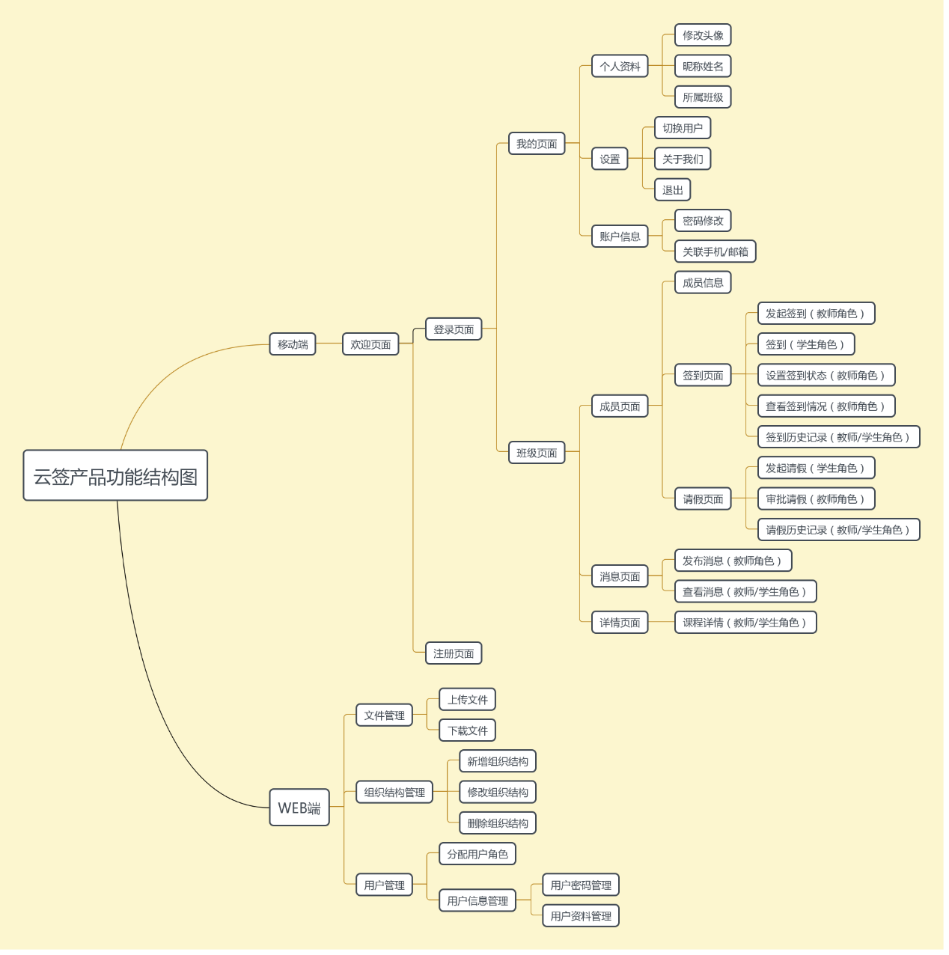

## 2.3 产品信息结构图

为了让产品信息结构图更方便让技术人员理解，为此采用了移动端常用的信息架构样式为层级式。这种种层级样式的优点就是能够组织复杂的信息架构。在设计产品信息结构图之前需要清晰了解到该内容的结构图、层级关系图和操作过程的流程图。具体如下描述：

|  |  |  |  |
| --- | --- | --- | --- |
| 层级关系图 | | | |
| 结构关系 | 用户信息 | 个人资料  在此页面所涉及的信息是关于明显区别他人的信息，具体实体如右： | * 姓名 * 昵称 * 性别 * 学号/工号 * 学院/院系 * 用户类型（学生/老师） |
| 账户信息  此页面的信息设置是在登陆时候所需进行的相关操作所进行信息管理 | * 账号 * 密码 * 手机/邮箱 * 登陆时间 * 登陆状态 * 用户类型（学生/老师） |
| 课程 | 成员信息  成员页面涉及信息相对少，说来就是所在学校和姓名 | * 学校 * 姓名 |
| 课程详情  关于此页面的信息也就是对于课程的某些信息及其相关的老师和考试 | * 课程编号 * 课程名称 * 课程简介 * 上课时间 * 任课老师 * 学校院系 * 考试安排 |
| 消息  对于消息这里所具备的实体相对而言较为复杂，这里在逻辑上具有两类消息，并且由不同的人员管理，这里涉及到消息之间的接受与应答 | 第一类课程消息老师发布:   * 消息标题 * 发送者 * 接收者 * 发送时间 * 消息内容   第二类系统消息由系统和管理员发布:  签到提醒消息：   * 签到开始/结束   请假消息：   * 老师收到学生的请假消息 * 学生收到回执消息 |
| 签到  此页面也就是对于签到人员数量的统计，以便老师能在所需要时间内保证签到人数 | * 发起人 * 参与者 * 参与人数 * 未参与者 * 未参与人数 * 班级总人数 * 发起时间 |
| 请假  这里涉及到的消息实体就是关于请假人与审批人之间的交互 | * 请假人 * 审批人 * 请假时间 * 审批时间 * 审批状态（是否审批） * 审批结果（是否准假） |

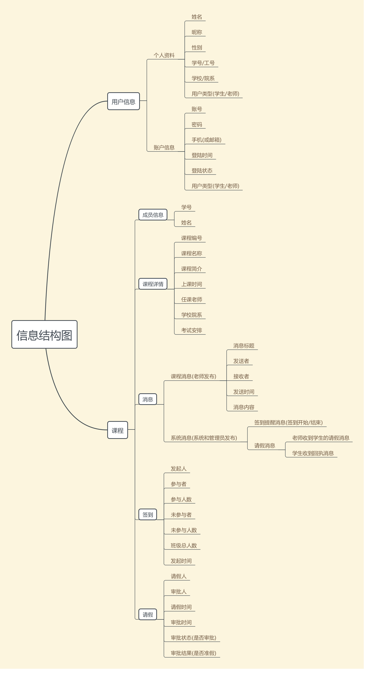

## 2.4全局说明

1. **用户需要注册、登录才能正常使用APP相应功能**
2. **基本的用户信息管理（教师与学生的姓名、性别、所属学校信息、电话等）**
3. **教师角色授课签到信息管理（包括教师发起签到、查看签到情况，修改签到情况、批阅请假、查看请假情况等）**
4. **学生角色签到请假（包括签到、查看个人历史签到情况、请假、查看请假进度）**
5. **实时记录教师相关的授课信息并及时提供查询**
6. **支持相关授课信息的修改**
7. **支持相关授课信息的后台录入**

# 3详细需求

待完善…

## 3.2优先级

个人资料=账户信息 > 课程信息 > 成员信息 > 签到 > 请假 > 消息

## 3.3业务流程

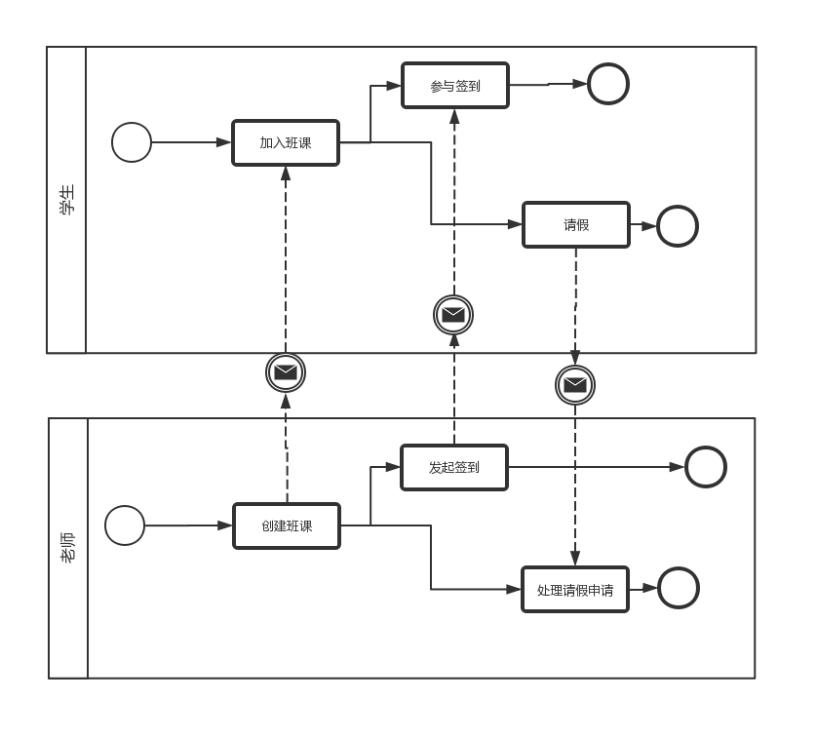

1. 学生
2. 打开手机在APP上注册账号并登录
3. 加入教师创建的班课
4. 配合教师参与签到、在需要请假时提交线上请假申请并提交
5. 接收老师在课堂以及课后发布的课程消息
6. 老师
7. 打开手机在APP注册账号并登录
8. 创建课程相应班级
9. 发起签到、注意学生的请假申请并实时处理提交申请结果
10. 发送课程消息与学生进行交互

## 3.4输入/前置条件

用户（学生/教师）输入账号以及设置的密码完成注册后并输入学号/工号以及设置的密码登录APP

## 3.5页面逻辑

### 3.5.1 界面原型

1. 学生端

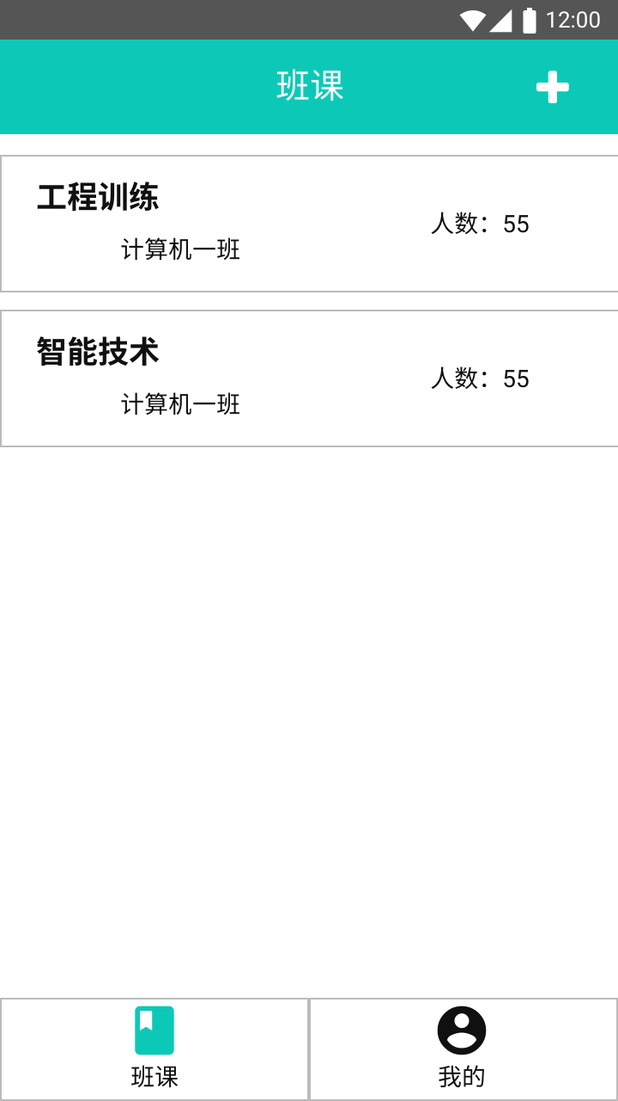 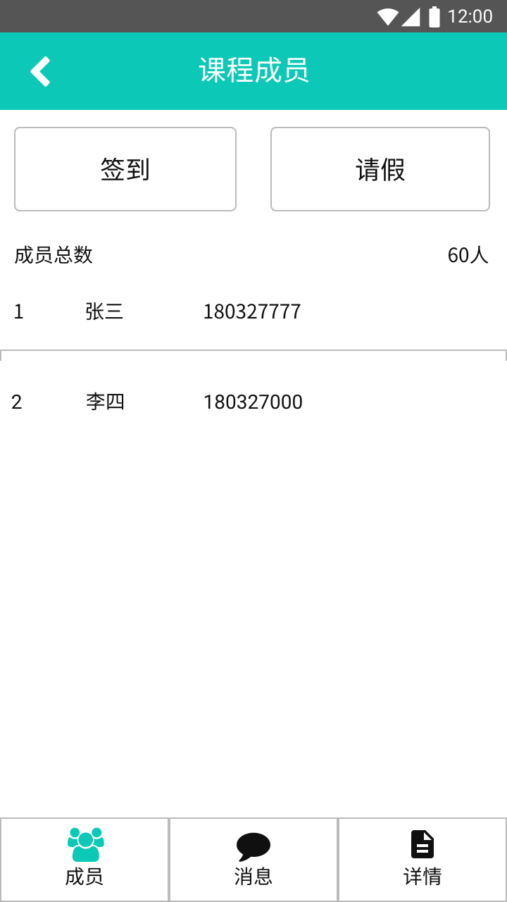

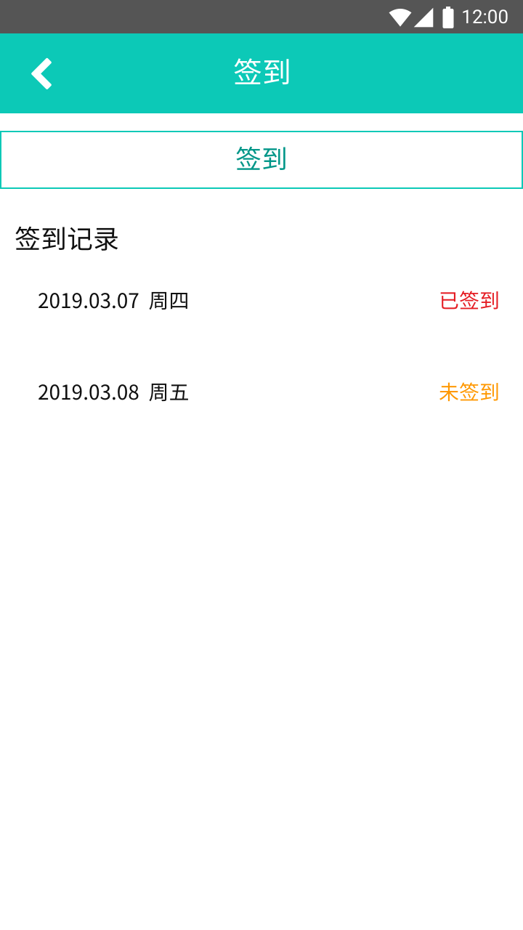 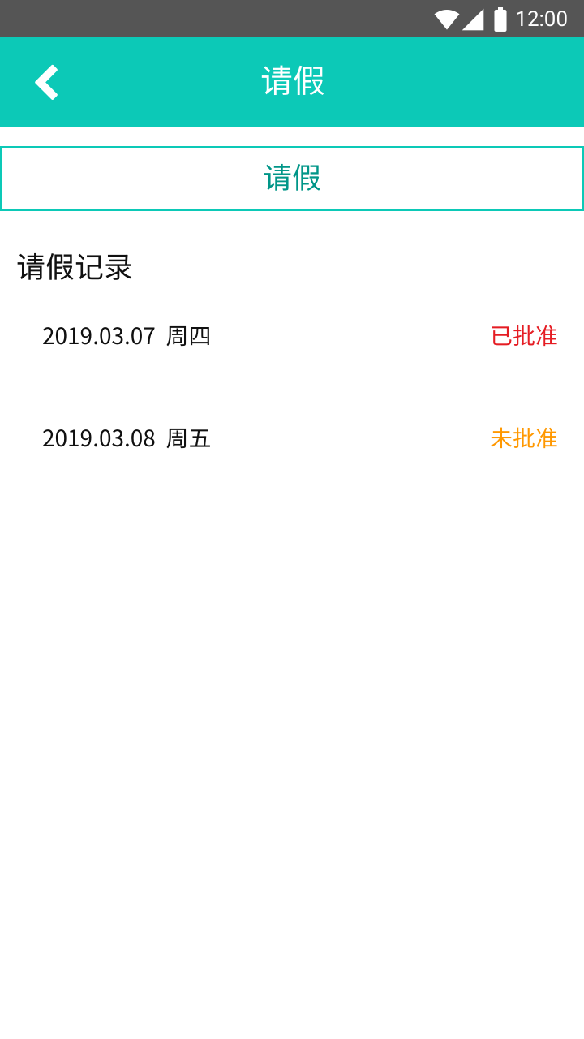

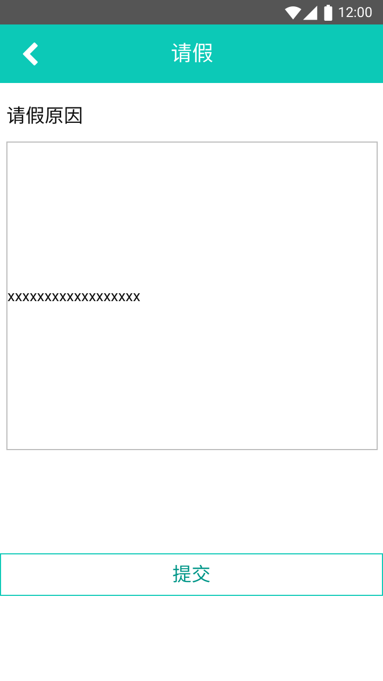

1. 教师端

 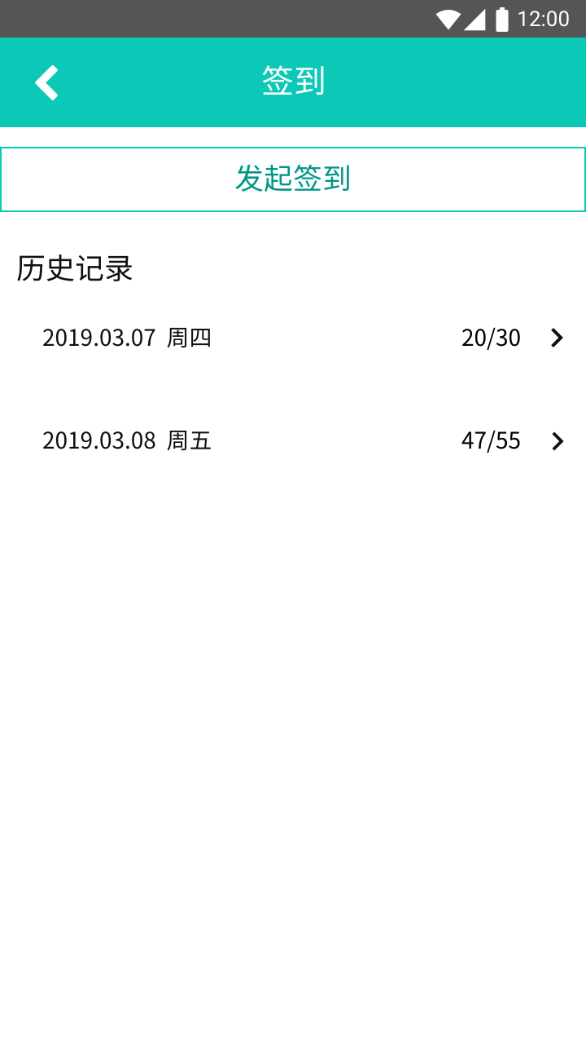

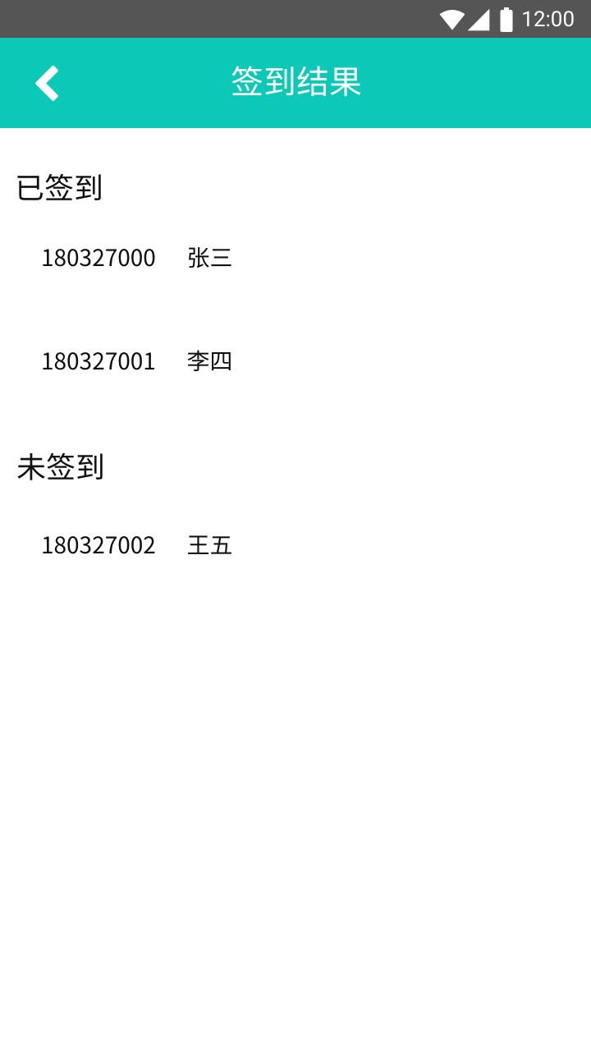 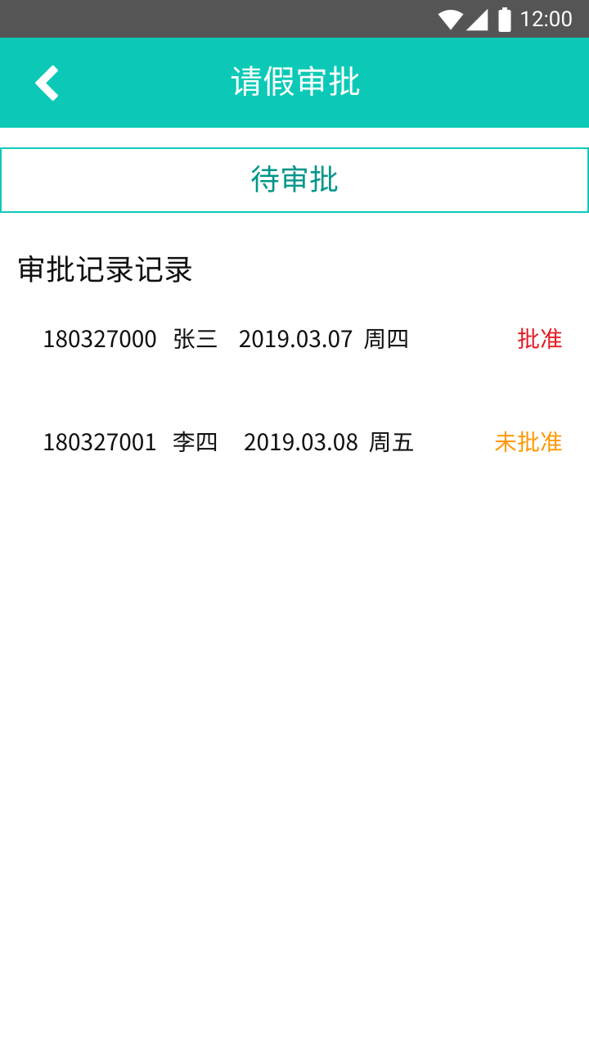

1. 共有页面

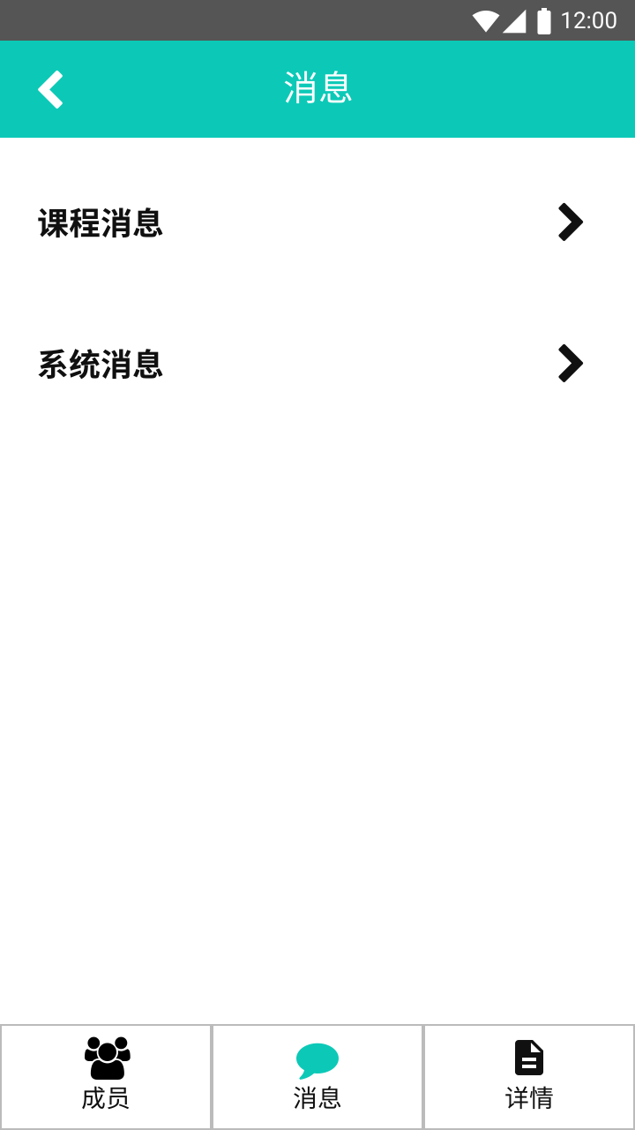 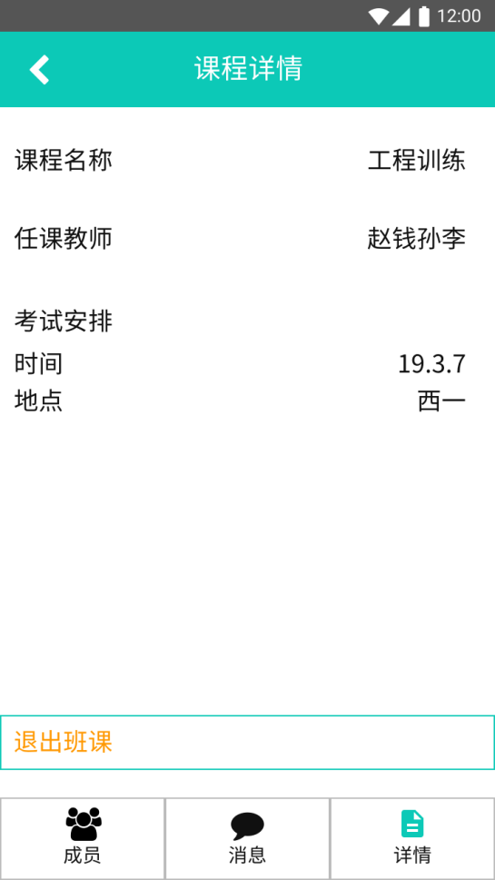

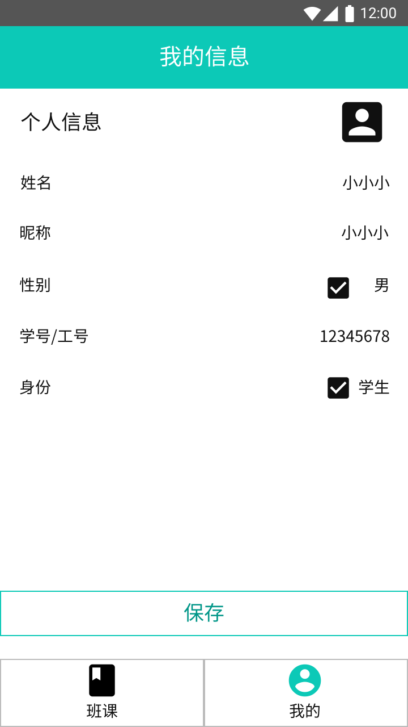

### 3.5.2 交互

待完善…

### 3.5.3 字段

|  |  |  |  |  |  |  |  |  |
| --- | --- | --- | --- | --- | --- | --- | --- | --- |
| 序号 | 字段名 | 含义 | 序号 | 字段名 | 含义 | 序号 | 字段名 | 含义 |
| 1 | Name | 姓名 | 2 | Nickname | 昵称 | 3 | Gender | 性别 |
| 4 | ID | 工号 | 5 | School/department | 学校/院系 | 6 | User_types | 用户类型 |
| 7 | Account | 账号 | 8 | Passward | 密码 | 9 | Phone | 手机 |
| 10 | Course_ID | 课程编号 | 11 | Course_name | 课程名称 | 12 | Exam | 考试安排 |
| 13 | Sender | 发送者 | 14 | Receiver | 接收者 | 15 | Leaver | 请假人 |
| 16 | Approver | 审批人 | 17 | Leaver_time | 请假时间 | 18 | Approver_time | 审批时间 |

注：具体字段可视需求增加或修改

## 3.6 输出/后置条件

点击各个按钮后得到的相应信息及触发事件

## 3.7 版本

1.0.0

# 4 产品要求

1. 可维护性：系统采用记录日志，用于记录用户的操作及及故障信息，同时本系统采用的 C/S 模式，结构清晰，便于维护人员进行维护。
2. 安全保密性：只有合法用户才能进行相应操作，对每个用户都有权限设置。对登录名、密码、以及用户重要信息进行加密，保证账号信息安全。
3. 可使用性：操作界面简单明了，易于操作，对格式和数据类型限制的数据，进行验证，包括 android 端验证和服务器验证，并采用错误提醒机制，提示用户输入正确数据和正确的操作系统。

# 5 工作要求

无